はじめに

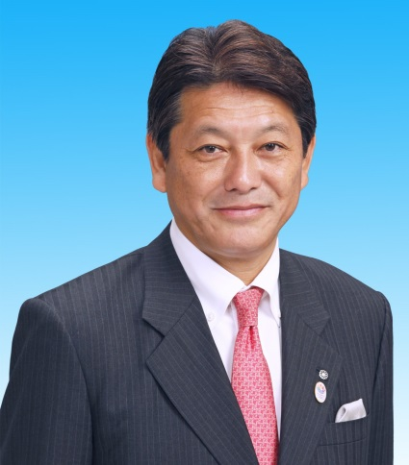
「心も体も健康で、いつまでも元気で生き
生きと暮らしていきたい。」 これは誰もが願う
ことであり、社会全体の願いでもあります。
超高齢社会の到来で、健康で日常生活が制限
されることなく暮らせる「健康寿命」をのばす
ことが望まれています。
自分自身の健康を守り増進していくために、
私達一人一人、個人の取組みは勿論基本となり
ますが、その取組みを応援する町としての環境
づくりが必須となります。
そのため、本町では町民がともに支えあい健康な生涯を送れるよう地域の健康づくりを推進し、「湯けむりと笑顔あふれる四季彩のまち 湯河原」を実現するための一つの手立てとして、「湯ったりゆがわら健幸プラン（湯河原町健康増進計画・食育推進計画）」を策定いたしました。
神奈川県においては、平成26年１月に「未病を治すかながわ宣言」をしており、対策の３つの取組みは食（栄養）、運動（身体活動）、社会参加（交流）を推進することとされています。
本計画においても、乳幼児期から高齢期まで、ライフステージごとの健康課題の解決をめざして、食・運動・社会参加を含めて取り組んでいくこととしています。
この計画は、町民である地域の皆さま、関係機関・団体、行政の協働の取組みとして、本町の地域に根差した活動となるよう、願いを込めて進めてまいります。皆様のご理解とご協力をいただき、「湯ったりゆがわら健幸プラン」を実践するために、ともに推進していただけますようお願い申し上げます。
結びに、本計画の策定にあたり、健康状況調査アンケートへご協力いただきました町民の皆様、そして、策定にご尽力いただきました湯河原町健康増進計画・食育推進計画策定委員会及び同策定部会の皆様をはじめ、ご指導、ご支援を賜りました関係者の皆様に心より感謝申し上げます。

平成28年３月
湯河原町長 冨田幸宏

